03.05.2018 UA1CEG/p в полях- лесах.
(TRX ТПП и супергетродин- 2ватта,
Delta, ,14 мГц )

1 мая, в праздник я работал. Естественно пропустил рандеву, но понаблюдать возможность была. Приёмник профессиональный Р-160. Я очень уважаю этот классный аппарат и, когда я остался без аппарата, т.к. Р-399А вышел из строя, наш начальник (молодой парень, чуть больше 30 лет) предлагал мне Р-160. Фактически бесплатно, я полагаю «накрыть стол» вряд ли можно считать «дорого»?
Но, как бы не было заманчиво щедрое предложение, какого- бы высокого мнения я не был об этом славном аппарате, я поблагодарив, отказался. Мотивация отказа элементарная: «Он неизбежно откажет, а ремонт?»
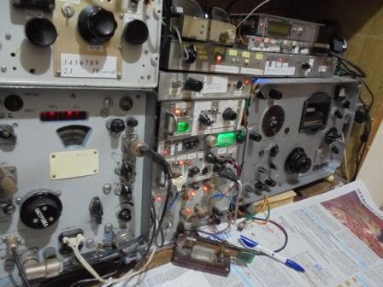
Р-326М, основной аппарат, Р-309 дополнительный. Надёжность и одного и второго ни малейших сомнений не вызывает! Р-309 «лёгким движением руки» можно перевести в «основной», передающая приставка собрана, проверена в эфире и находится в резерве. (Напугал меня случай с Р-399А, когда я остался без аппарата!).
Послушал я 1-го мая рандеву на Р-160. Вообще никого на 14060!
Я уже сравнивал Р-250М, Р-250М2, Р-399А, Р-309, Р-160, ни одного случая не выявил, что бы слабая станция была слышна на одном аппарате(любом!) и не слышна на любом другом.
Р-250(е) и Р-309, естественно с дополнительными ЭМФ или кварцевыми фильтрами (Р-309). Для современной профессиональной связи, где точность частоты должна иметь допуск единиц герц, мой уважаемый и любимый Р-309, Р-326М также и Р-250(е) непригодны. Но, для слухового радиолюбительского приёма все аппараты, практически, одинаковы.

Решил поработать на 10 мГц:

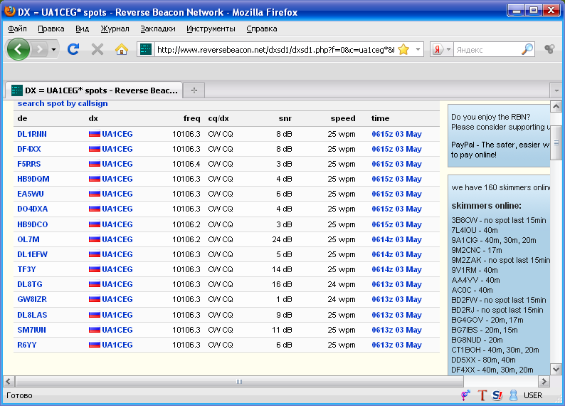

К моему удивлению, получилось моментально пробиться к SF80FOC, при более 6-ти вызывающих станций.
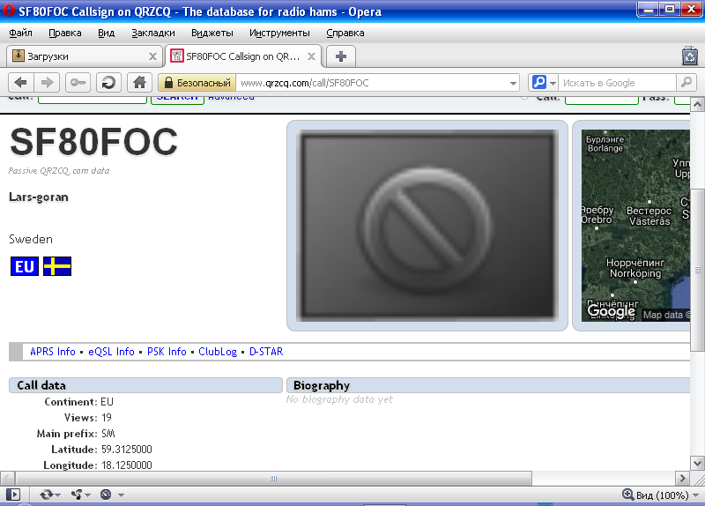
Далее, наконец, поболтали с Ivo 9A1AA, во всех тестах проводим QSO, а «поболтать» получилось только сегодня. Немного перед «Кубком UA1DZ» поговорили, но впритык к началу теста, а сегодня спокойно и обстоятельно поговорили.
Перед выходом, в «рандеву- форум» размещаю сообщение:

The Gentlemans!
In RV work in the Forest, QRP/p, home made.
A little earlier RV DSB TRX.
Shall pleased conduct QSO!

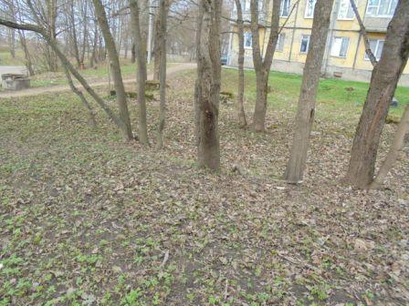
Выдвигаюсь. Погода скучная…
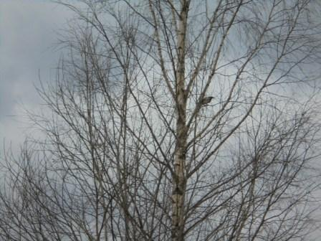
Знакомая сорока. Похоже, она меня знает, во всяком случае, похоже на это. Я, когда работаю QRP/p, частенько насыпаю на картонку пшена. Сороки птицы очень осторожные, но одна прилетает поклевать…
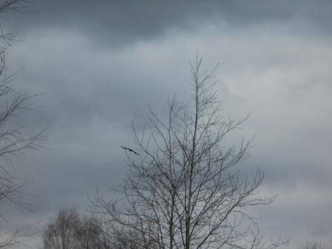
Улетела, когда я уже подошёл к дереву.
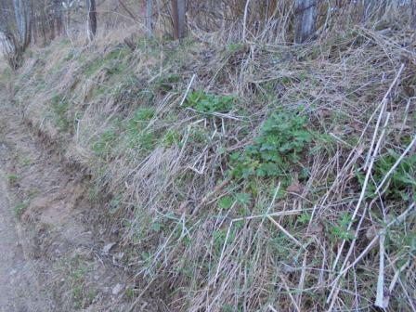
У нас весна ещё только «набирает обороты»…
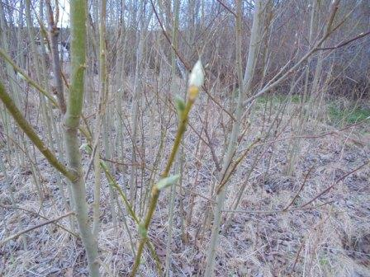

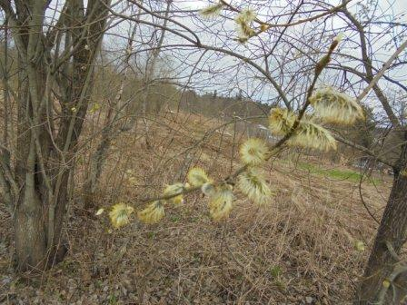

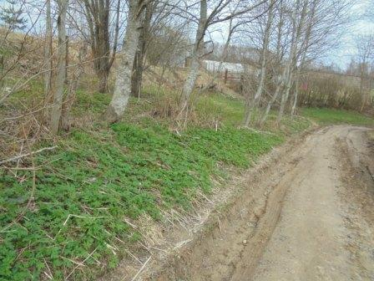

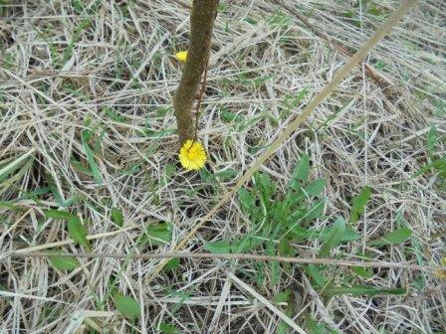

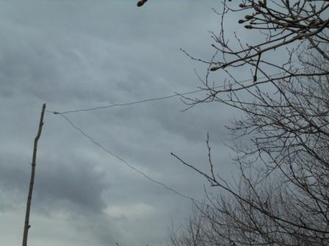
Прибыл.
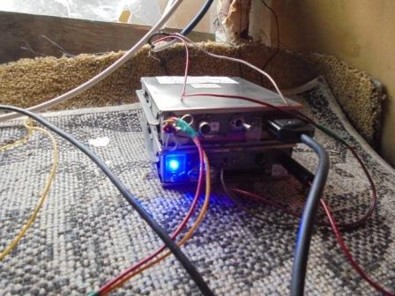
Как обещал, до начала «рандеву» поработаю на ТПП.
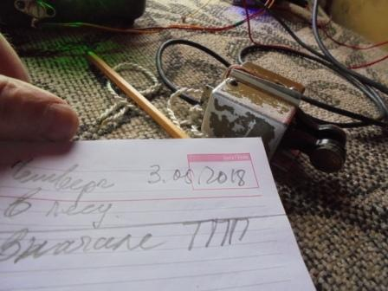
Всё-таки УВЧ с 2-мя резонансными контурами и нормальный балансный смеситель положительный эффект дают! Радиовещательные станции периодически «всплывают», но очень слабо и сорвать QSO, если бы оно было, не смогли- бы!
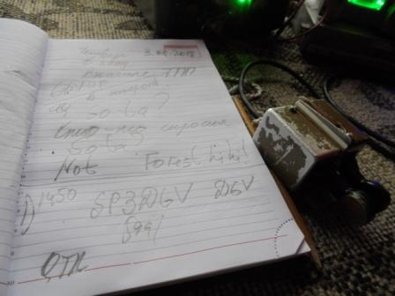
Даже широкая полоса пропускания ТПП не помогла! Просто никого на 14060 и «окрестностях» нет. Долго и нудно передавая: «CQ CQ de UA1CEG/p UA1CEG/p»
Я только и добился, не называя позывных:
- SOTA?
Отвечаю:
- Not, in the Forest.
- Hi, hi 73!
Знакомая манера, чёткая работа ключом, он раз 10, в этом же стиле, не называя позывных спрашивал:
- RDA?
- LO23
- 73!
Ясное дело, в нашем районе этак три десятка (может больше) активно работающих в эфире земляков и все желающие давно сработали с LO23.
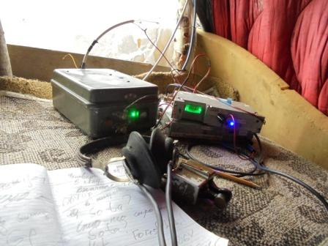
Как обещал, в рандеву работаю на супергетеродине.
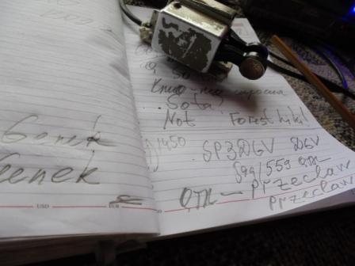

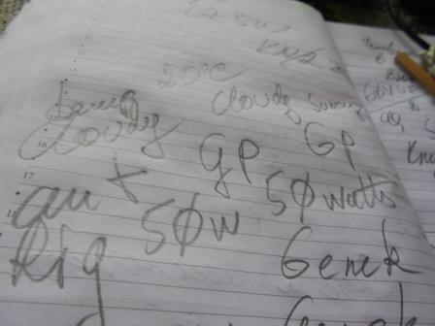

Ни я, ни Genek никуда не спешили и поговорили расширенно.
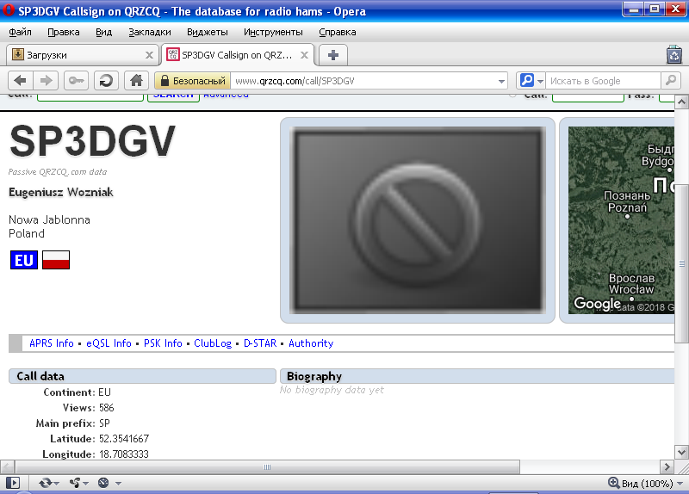

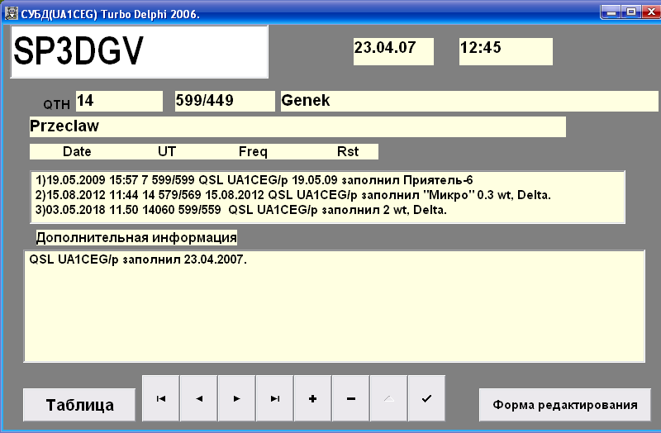
Оказывается было QSO на «Микро» 0.3 ватта!
Классный oператор!

После этого QSO я безуспешно передавал общий вызов, на 14060- никого!
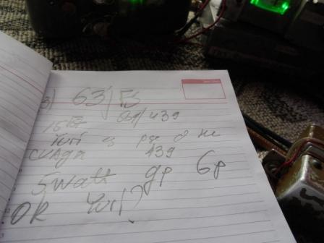

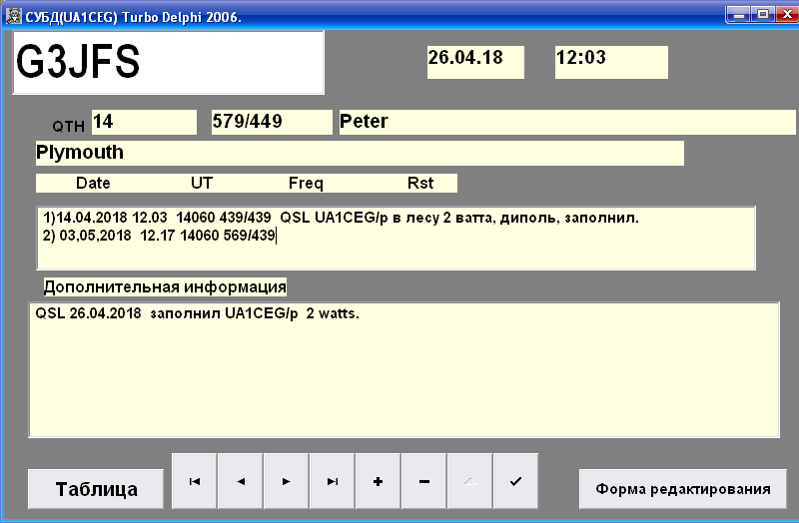
Ну вот! Всё таки есть QSO в рандеву.
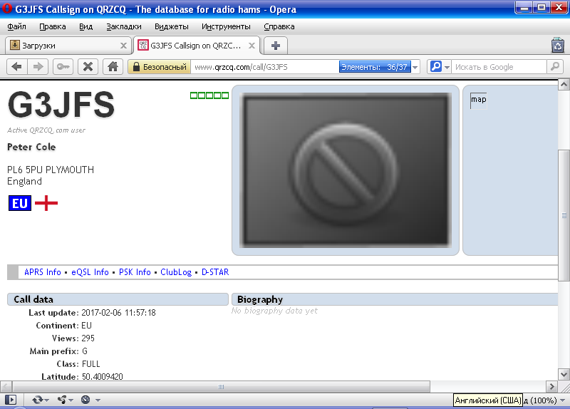

2 высококласных оператора приняли моё 2-ваттный QRP/p сигнал и провели QSO:

- SP3DGV;
- G3JFS.
Громадная благодарность!

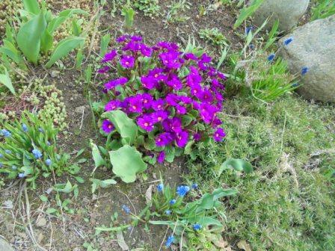

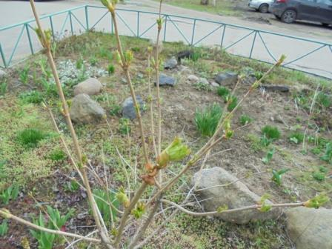

До встречи в эфире!

Сайт: www.ua1ceg.ru
«Зеркало»: http://ua1ceg.6te.net (1:1 копия, Mozilla Firefox здесь претензий не предъявляет)

73! UA1CEG. Александров Юрий, деревня Гарболово, Всеволожский р-н, Ленинградская область.
Сайт: http://ua1ceg.ru

